Universidad de Sevilla
Escuela Técnica Superior de Ingeniería Informática


Grado en Ingeniería Informática – Ingeniería del Software
Proceso de Software y Gestión 2
Curso 2020 – 2021
EXPORTACIÓN DE LA CMDB DE iTop
PSG2-2021-G2-24
Grupo de prácticas | G2-24
Autores | Rol
Rodríguez Pérez, Francisco | Scrum Master
Colmenero Capote, Pablo | Scrum Team Member
Martin Núñez, Ángel | Scrum Team Member
Barragán Salazar, David | Scrum Team Member
Pastor Fernández, Ginés | Scrum Team Member
Müller Cejas, Carlos Guillermo | Product Owner

A la hora de hacer la exportación de la CMDB hemos cinco exportaciones: CIs de los miembros, los grupos en los que hemos clasificado esos CIs, los SLT registrados, y por último las incidencias y las peticiones tanto recibidas como enviadas.

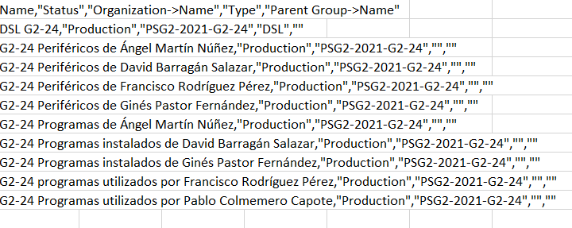

Estas exportaciones se han realizado en formato csv (aunque se podrían hacer también en pdf si se quisiera).

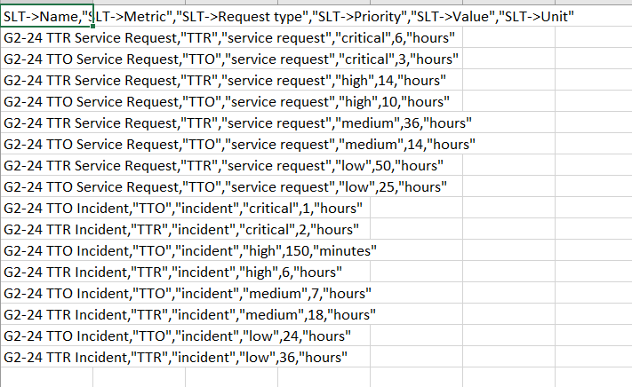

Versión | Fecha | Autor/es
1.0 | 27/05/2021 | David Barragán Salazar

